МОУ Детский сад № 189 Центрального района Волгограда
Консультация для родителей:
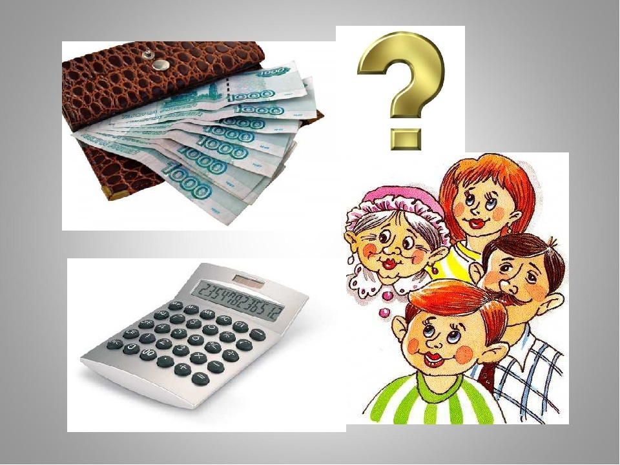

«Понятие «деньги» в понимании детей»

Маленькие дети не знают, что такое «деньги», но они уже улавливают значимость этого явления. Это слово и все, что с ним связано, довольно рано становится для ребенка привлекательным и интересным. Он пытается понять слово «деньги», слыша его в разных контекстах. Почему если деньги есть, то и кукла тоже есть? А если денег нет, то мама сердится и говорит: «Не приставай! У нас денег на это нет!» и тогда допроситься у нее невозможно.
Почему взрослые все время дают какие-то не яркие и ничем неинтересные бумажки в магазине, а тетя за прилавком выдает сладости? Или почему, когда мама или папа приносят в дом какую-то зарплату, появляются новые туфельки или платьице? Ребенок недоумевает и пытается понять эти странные связи и закономерности. Из анкет участников опроса: фразы, которые он часто слышит от родителей в ответ на просьбу купить игрушку:
«Не куплю, потому что у нас денег нет», «Деньги нужно экономить», «Нельзя тратить деньги на каждую твою прихоть», «Деньги дорого достаются», «Когда у нас будут деньги, мы придем и купим», «Когда зарабатывать будешь, тогда и купишь», «Я тоже много чего хочу, да только денег на это нет», «Я и так потратила на тебя ползарплаты», «У мамы денежек нет, нам папа не выделил». Слово «деньги» становится для ребенка символом чего-то важного, того, чем оперируют взрослые и что дает «игрушки и кайфушки». По мере взросления ребенок начинает понимать значение слова «деньги» более точно.

ПРЕДСТАВЛЕНИЯ ДЕТЕЙ О ДЕНЬГАХ

1. Деньги – это некие штучки, маленькие бумажные вещи, которые
получают взрослые (дети имеют конкретный визуальный образ денег, которые они имели возможность держать в руках и каким-то образом использовать).
Данная точка зрения отражает небольшой опыт ребенка в сфере экономики, преобладание образного мышления, что является нормальным для данного возраста. Деньги здесь представляют собой атрибут взрослого мира. Дети приписывают человеку «взрослые» характеристики по самому факту наличия у него денег.
Легко предсказать, что дошкольник старшего возраста может попробовать поднять свой статус среди сверстников путем демонстрации своего «тугого» кошелька (или кармана), при этом для достижения цели тратить деньги ему совсем не обязательно. Возможно, вы имели возможность наблюдать такие случаи. Например, у мамы из шкатулки неожиданно могут пропасть деньги, а потом, после расследования, они оказываются в целости и сохранности в кармане у ребенка. Причем ребенок до этого никак не отличался «криминальными» наклонностями.
Детям иногда нравится просто сам вид купюр, какие они разноцветные, с рисунками. Положите в кошелек ребенка несколько имитаций купюр разных стран и разного достоинства, сейчас нет проблем найти такие вещи. Это и привлечет внимание сверстников, и подбодрит ребенка, и даст пищу к разговору об истории, географии, экономике.
Кроме того, ребенок может не понимать до конца (он же еще ребенок!)
смысла денежного оборота, не иметь представления обо всех функциях денег в обществе. Поиграйте с ним в компьютерные или настольные игры –экономические стратегии. Часто такие игры развивают экономическуюграмотность не только ребенка, но и родителей, не говоря уже о пользе совместной деятельности и обмена мнениями. В результате ребенок выйдет на другую ступень представлений о деньгах, близкую описанной ниже.
2. Деньги – средство обмена (подразумеваются прежде всего блага,
которые можно получить, купить за деньги). Конечно, потребительская позиция налицо, но и шаг вперед сделан – понятие «деньги» стало более абстрактным, универсальным. Ребенок с таким представлением, скорее всего, хорошо понимает, что в разных государствах деньги различаются, но выполняют сходную функцию. Он понимает, что к деньгам относятся и рубль, и доллар, и йена, может рассказать, что, например, в Америке пользуются долларом, а в Японии – йеной. Он готов учиться и усваивать отличия, связанные с денежным обращением. Возможно, ребенок не понимает, как образуется цена товара, который можно купить, не имеет понятия о наценках, издержках и прибавочной стоимости, но он начинает сравнивать конкретные понятия (товар) и абстрактные (деньги). Здесь уже недалеко до более серьезных исследований экономических стратегий, самостоятельных экономических экспериментов.
На практике вы можете наблюдать, что многие дети имеют склонность к постоянному обмену – игрушками, книжками, картинками и пр. Само по себе это является признаком достижения определенной ступени мышления, нового уровня сравнений и аналогий и не должно быть поводом для беспокойства.


Лучшей реакцией будет тактично и подробно узнать у ребенка, по каким критериям он провел обмен (даже если, с точки зрения взрослого, обмен был явно не равноценный, ребенок «продешевил»). В критерии ценности у ребенка могут входить совершенно не те свойства, которые являются таковыми у взрослых, или же ребенок может опираться на эмоциональные, скрытые, неочевидные критерии, которые придают большую ценность (действительно большую ценность в глазах ребенка!) полученной вещи. Если такие критерии есть, и мудрый взрослый сумел понять их и принять, что немаловажно, то конфликта, раздражения, повода для наказания не возникнет. Зато возникнет основа для дальнейшего сотрудничества и обсуждения в области финансов, что особенно важно в более старшем возрасте.
3. Деньги – средство для жизни (наиболее «продвинутая» точка зрения, требующая от ребенка определенных философских обобщений,
свидетельствующая о его личном опыте и опыте его семьи). Дети с такими представлениями, скорее всего, сами уже стакивались с лишениями, угрожающими жизни, либо лично, либо на примере близких людей. Подобные родительские напутствия дети получают в семьях, испытывающих постоянный, даже навязчивый страх перед нищетой, или в ранее бедных семьях, знающих, что такое нужда, члены которых упорно трудятся для того, чтобы тяжелые периоды их жизни не повторялись. Вид убогого жилища, пустого стола, голодных родителей сильно воздействует на ребенка, особенно в сочетании с теми словами, которые говорят взрослые, с их эмоциями. Урок усваивается очень быстро, если он несет реальную угрозу, стресс – таковы законы психологии.
Деньги становятся для ребенка волшебным ключиком либо к
выживанию вообще, либо к определенному уровню жизни в частности. Такая позиция имеет и позитивные, и негативные стороны.

Позитивно то, что ребенок возможно раньше других сверстников начинает задумываться о жизни, анализировать, «снимает розовые очки», начинает искать, как добыть столь «нужные для жизни» деньги. Возможно, эти дети раньше хотят стать материально независимыми и начинают зарабатывать самостоятельно,
понимают трудности своих родителей. При этом трудности не пугают их, а побуждают к творчеству, оригинальным решениям, обдуманному риску. Такие дети раньше начинают учиться общаться со старшими на их уровне, стараются освоить, и не безуспешно, взрослые правила игры.
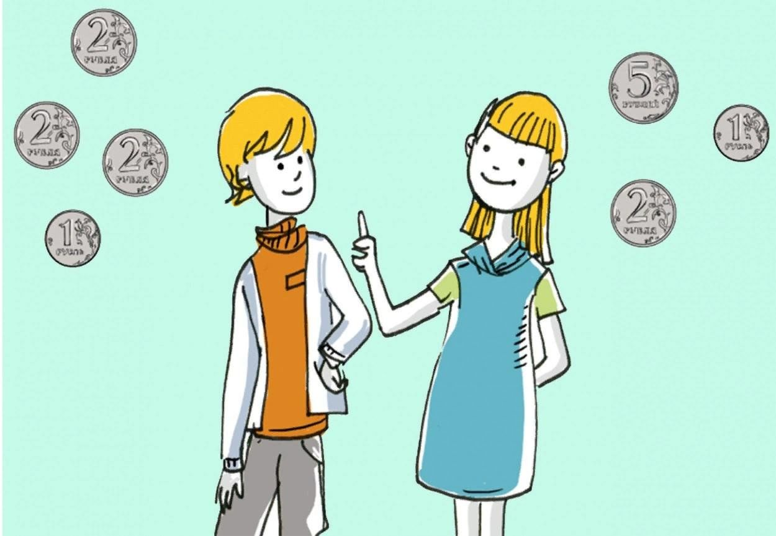
Далее они могут постараться посмотреть на вещи свежим взглядом и
попытаться внести кое-что свое, не желая во всем подчиняться установленным правилам. Здесь важно, чтобы психика ребенка не сломалась, не получила нагрузки, с которой не может справиться. Поэтому здесь опасными реакциями взрослых являются, как попытки пресечь экономическое творчество ребенка, так и чрезмерное обучение его по взрослым правилам.
Однако часть детей, даже прошедших через критические условия
существования, начинают осваивать противоположную тактику. Поняв, что деньги обеспечивают определенный уровень жизни, они активно начинают искать человека (или группу), от которого можно получать деньги «просто так» с минимальными усилиями.
В любом случае возраст 5-7 лет – лишь стартовая площадка для развития устойчивых финансовых стратегий.
Не требуйте от ребенка взрослого отношения к деньгам – большинство детей пока не способны на это!
Большинство дошкольников старшего дошкольного возраста мыслит вполне конкретными категориями и успешно впитывает информацию от близких взрослых. Наилучшей формой обучения экономике являются игра, театр, сказки и иной фольклор.
Вместе с пониманием значения слова «деньги», его функциями, ребенок
впитывает эмоциональное отношение членов семьи к деньгам. Это является более важной деталью в формировании отношений с деньгами у ребенка.
Внутреннее значение слова, его глубокое личностное понимание по большей части зависит от той не всегда уловимой «семейной культуры», которая имеется дома.
Фоновые влияния, действия воздействуют на ребенка не менее сильно,
чем основные, «целевые», «сюжетные». Во многих семьях финансовые дела становятся неким психологическим театром военных действий не только между родителями и детьми, но также и между супругами. В других семьях разыгрываю драму, в сюжет которой включают и ребенка, он с младенчества знает, что у мамы с папой денег нет и вся семья «скоро с сумкой по миру пойдет». Следующие семьи вводят культ экономии и учат ребенка чрезмерной бережливости и аккуратности, а то «больше не купят, будешь в обносках ходить». Есть и другие примеры семей, где ребенок видит деструктивную картину: «Родители получают зарплату, накупают сладостей и гуляют по развлекательным площадкам, а тремя днями позже начинают экономить и переходят на «хлеб и воду» до зарплаты.
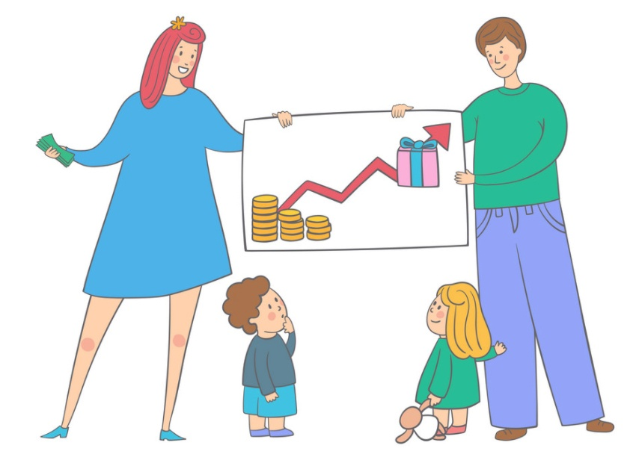
«Семейная культура денег» бывает настолько сильна, что даже
логически связные рассказы, специальное обучение, по сравнению с ней не могут оказать более сильного влияния на представление ребенка.
Кроме всего этого родители – пример для подражания. «Так делали в
нашей семье!» – сознательно или бессознательно этот образец диктует линию поведения. Деньги в жизни ребенка скорее всего будут занимать то место, которое им отводили близкие люди.
Итак, семейная культура денег может быть различной. Она выражается в следующем:
✔ что говорят друг другу члены семьи о деньгах;
✔ как члены семьи воспринимают деньги;
✔ как в семье принято тратить деньги;
✔ какие эмоции испытывают члены семьи при контакте с деньгами;
✔ каким способом склонны получать деньги;
✔ какими стратегиями или моделями отношений с деньгами пользуется семья.
Как научить ребенка составлять свой бюджет
Первое, с чего надо начинать – это научить ребенка правильно тратить деньги.
Тратить – это значит делать выбор между необходимым и желаемым, между качественным и не очень, между дешевым и дорогим, между первоочередным и тем, что может подождать. Учить расходовать деньги надо на реальных деньгах, принадлежащих лично вашему ребенку, потому что тратить родительские деньги легко, а к своим собственным у ребенка подход другой – хозяйский. Именно этим целям и служат карманные деньги, которые должны выдавать родители своим детям.
На этом этапе ребенку важно объяснить движение денег, их приход и
расход, используя для этого простейший финансовый отчет, состоящий из двух колонок: доходов и расходов с подсчетом того, что остается после любого движения. Что происходит с финансовым положением ребенка, когда деньги поступают, и что происходит, когда деньги тратятся? Остаток наличных денег в копилке – всегда результат отношения к тем средствам, которые есть. Для того, чтобы считать итоговые цифры за определенный период, нужны навыки сложения и вычитания. Поэтому, если ваш ребенок
слишком мал, то вам придется ему помочь, особенно в расчетах с копейками.
Старшие дети обычно подсчитывают баланс без проблем.

Научить ребенка составлять свой бюджет можно при прохождении
нескольких этапов:
✔ Первый этап – деление расходов на части. Мы знаем, что бюджет – это определенное количество расходов для поддержания образа жизни, которого придерживается человек. Необходимо объяснить ребенку систему трех копилок, когда все поступающие деньги делятся на три части: сбережения, благотворительность и текущие расходы. В соответствии с этим принципом делится и блокнот, который ваш ребенок будет использовать для учета своих расходов по этим видам затрат.
✔ Второй этап – это дробление текущих расходов. Если вы даете ребенку кроме карманных денег еще и деньги на его обязательные расходы: завтраки в школе, проезд на автобусе и т. п., то деньги на завтраки и прочие согласованные с вами цели используются только на завтраки и то, для чего они предназначены, а карманные – на его желания и удовольствия.
✔ Третий этап – расширение горизонтов планирования. Это работа со статьей расходов, например, на домашнее животное, на хобби, т. е. на то, о чем ребенок имеет представление как о процессе.
Так, если у вашего ребенка живет кролик, то все расходы на него надо
поделить на одноразовые, которые были затрачены при покупке, например, клетка, поилка и прочее оборудование для домашнего любимца. Затем вы определяете расходы, повторяющиеся из месяца в месяц, например, такие как корм и витамины.
Что касается доходов ребенка, то, как правило, они складываются из карманных денег, также денег, подаренных родственниками к определенным праздникам, и из заработанных денег. Ко всем видам доходов должен быть
применен принцип трех копилок: часть денег оставлять себе, а частью –делиться и помогать нуждающимся.
Передача ребенку ответственности за некоторые «личные» статьи затрат будет связана с тем, насколько хорошо вы научили его зарабатывать деньги на свои нужды.
В результате планомерной работы с карманными деньгами вы все больше будете вместе с ребенком «дробить» текущие расходы для того, чтобы их можно было анализировать, и искать оптимальный вариант для выбора, и научите отличать необходимые расходы от удовольствий. Это именно то, чего так не хватает сегодня даже взрослым людям, испытывающим финансовые проблемы.
Цель родителя-воспитателя – научить ребенка планировать свои расходы, и четко понимать, каким образом можно обеспечивать тот стиль жизни, который он для себя выбрал. Что и к выбору будущей профессии, при помощи которой ребенок будет зарабатывать себе на жизнь, позволит отнестись со всей серьезностью, так как именно правильный выбор сферы деятельности даст ребенку ту финансовую основу, на которую он может опереться.

